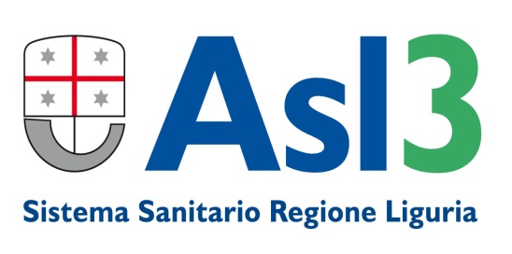
DISTRIBUZIONE TRATTAMENTO ACCESSORIO ANNO 2019

La valutazione finale del percorso di budget 2019, strettamente connesso alla performance organizzativa, ha prodotto, su un totale di 105 strutture tra Dipartimenti, Strutture Complesse e Strutture Semplici dipartimentali oggetto di scheda di budget, i seguenti risultati:
anno 2019
performance organizzativa - processo di budget - n. strutture 105 Dirigenza
% strutture con punteggio scheda di budget compresa tra 90 e 100 | 74% | quota erogata pari al 100%
% strutture con punteggio scheda di budget compresa tra 89 e 70 | 26% | quota erogata pari al 89%
% strutture con punteggio scheda di budget uguale e/o inferiore a 69 | 0 | quota erogata pari al 0%
anno 2019
performance organizzativa - processo di budget - n. strutture 105 Comparto
% strutture con punteggio scheda di budget compresa tra 92 e 100 | 89% | quota erogata pari al 100%
% strutture con punteggio scheda di budget compresa tra 91 e 74 | 11% | quota erogata pari al 90%
% strutture con punteggio scheda di budget compresa tra 73 e 50 | 0 | quota erogata pari al 80%
% strutture con punteggio scheda di budget uguale e/o inferiore a 50 | 0 | quota erogata pari al 0%

PERFORMANCE INDIVIDUALE – SCHEDA DI VALUTAZIONE ANNUALE
Il processo di valutazione individuale che ha interessato tutto il personale dell’Azienda (oltre 4000 unità) ha prodotto il seguente risultato:
personale dirigente totale unità: 838 (dirigenza medica/veterinaria unità 701 dirigenza SPTA unità 155)*
fascia punteggio | n_personale |  | %quota incentivante erogata | valore perc
da 105 a 85 | 796 |  | 100% | 94,31%
da 84 a 63 | 39 |  | 80% | 4,62%
da 62 a 0 | 3 |  | 0% | 0,36%
n.v. | 6 |  | 0% | 0,71%
personale comparto totale unità:3811*
fascia punteggio | n_personale | %quota incentivante erogata |  | valore perc
da 50 a 45 | 3374 | 100% |  | 88,53%
da 44 a 39 | 317 | 90% |  | 8,32%
da 38 a 33 | 31 | 80% |  | 0,81%
Da 32 a 20 | 3 | 70% |  | 0,08%
</= 19 | 1 | 0% |  | 0,03%
n.v. | 85 | 0% |  | 2,23%
*il dato è comprensivo del personale cessato anno 2019, che ha però ricevuto la valutazione

I criteri di valutazione, contenuti nei CCIA 2019 del personale della Dirigenza Medica e Veterinaria del personale della Dirigenza Sanitaria, Professionale, Tecnica e Amministrativa e del personale del Comparto sono reperibili nel sito istituzionale di ASL 3 nella sezione “Amministrazione Trasparente”/Personale/Contrattazione integrativa/
Accordi OO.SS. Area Dirigenza Medica e Veterinaria /Contratto Collettivo Integrativo Aziendale in materia di fondi contrattuali relativi all’anno 2019/C.C.I.A
Accordi OO.SS. Area Dirigenza Sanitaria Tecnica Professionale e Amministrativa /Contratto Collettivo Integrativo Aziendale in materia di fondi contrattuali relativi all’anno 2019/C.C.I.A
Accordi RSU e OO.SS. Comparto Contratto Collettivo Integrativo Aziendale in materia di fondi contrattuali relativi all’anno 2019/C.C.I.A

